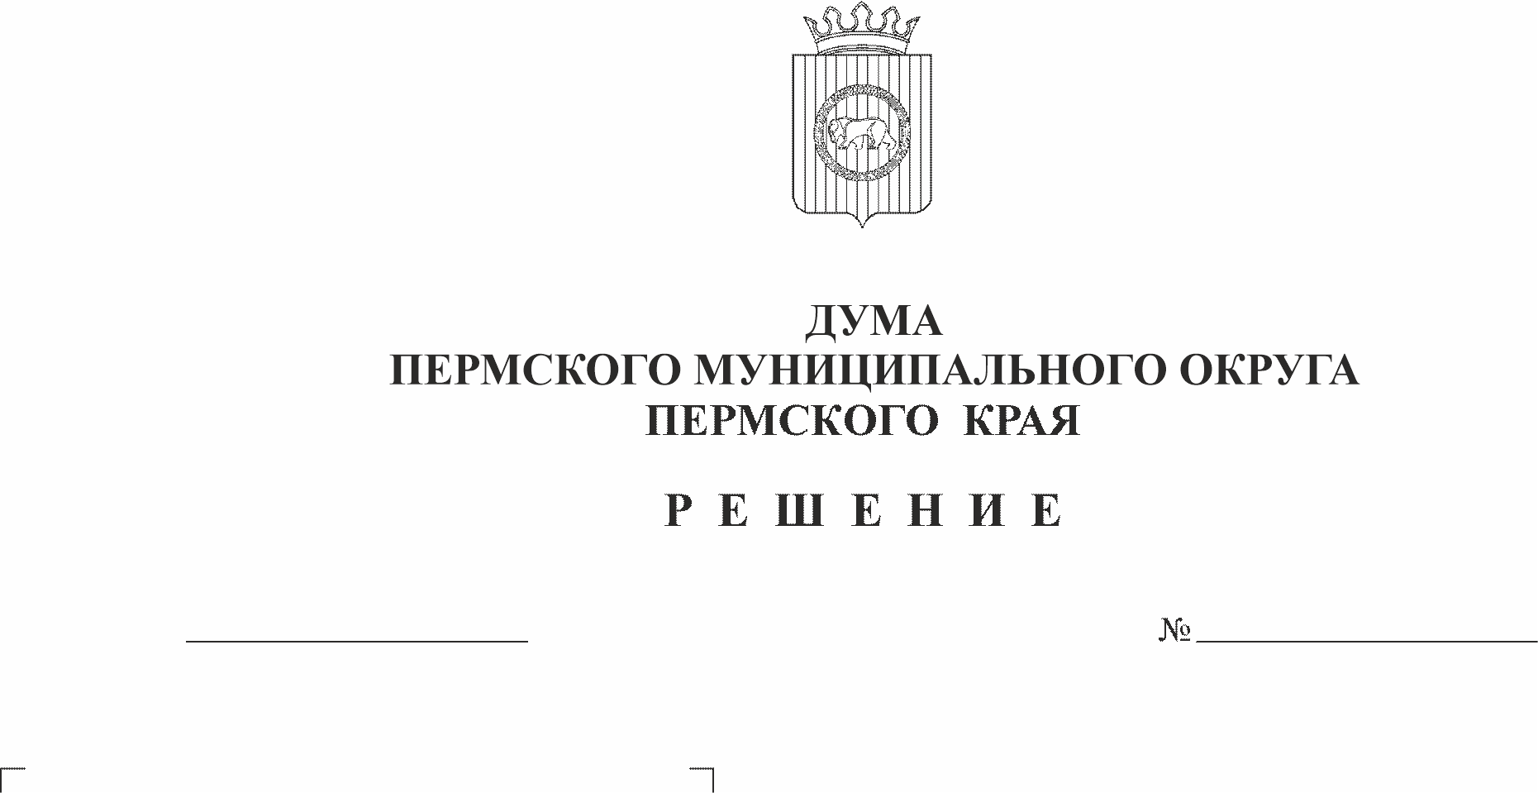
О внесении изменений в решение Думы Пермского муниципального округа Пермского края от 26 января 2023 г. № 104 «Об утверждении Порядка организации и проведения схода граждан в населенных пунктах Пермского муниципального округа Пермского края»
483
26.02.2026
В соответствии со статьей 45 Федерального закона от 20 марта 2025 г. № 33-ФЗ «Об общих принципах организации местного самоуправления в единой системе публичной власти», пунктом 1 части 2 статьи 25 Устава Пермского муниципального округа Пермского края
Дума Пермского муниципального округа Пермского края РЕШАЕТ:
1. Внести в решение Думы Пермского муниципального округа Пермского края от 26 января 2023 г. № 104 «Об утверждении порядка организации и проведения схода граждан в населенных пунктах Пермского муниципального округа Пермского края» следующие изменения:
1.1. в преамбуле слова «со статьей 25.1 Федерального закона от 06 октября 2003 г. № 131-ФЗ «Об общих принципах организации местного самоуправления в Российской Федерации» заменить словами «со статьей 45 Федерального закона от 20 марта 2025 г. № 33-ФЗ «Об общих принципах организации местного самоуправления в единой системе публичной власти»;
1.2. в Порядке организации и проведения схода граждан в населенных пунктах Пермского муниципального округа Пермского края:
1.2.1. в разделе 1:
1.2.1.1. в преамбуле слова «со статьей 25.1 Федерального закона от 06 октября 2003 г. № 131-ФЗ «Об общих принципах организации местного самоуправления в Российской Федерации», статьей 12 Устава» заменить словами «со статьей 45 Федерального закона от 20 марта 2025 г. № 33-ФЗ «Об общих принципах организации местного самоуправления в единой системе публичной власти», Уставом»;
1.2.1.2. пункт 1.3 изложить в следующей редакции:
«1.3. Сход граждан может проводиться:
1.3.1. в населенном пункте, входящем в состав территории Пермского муниципального округа Пермского края, по вопросу введения и использования средств самообложения граждан на территории данного населенного пункта;
1.3.2. в соответствии с Законом Пермского края от 30 июня 2021 г. № 671-ПК «Об установлении критериев определения границ части территории населенного пункта Пермского края, на которой может проводиться сход граждан по вопросу введения и использования средств самообложения граждан» на части территории населенного пункта, входящего в состав территории Пермского муниципального округа Пермского края, по вопросу введения и использования средств самообложения граждан на данной части территории населенного пункта;
1.3.3. на территории Пермского муниципального округа Пермского края или на части его территории по вопросу выявления мнения граждан о поддержке инициативного проекта;
1.3.4. в сельском населенном пункте, входящем в состав территории Пермского муниципального округа Пермского края, в целях выдвижения кандидатур в состав конкурсной комиссии при проведении конкурса на замещение должности муниципальной службы в случаях, предусмотренных законодательством Российской Федерации о муниципальной службе.»;
1.2.1.3. пункт 1.4. изложить в следующей редакции:
«1.4. Проведение схода граждан обеспечивается главой муниципального округа – главой администрации Пермского муниципального округа Пермского края (далее – глава муниципального округа).»;
1.2.2. пункт 2.2 раздела 2 изложить в следующей редакции:
«2.2. В сходе граждан имеют право участвовать жители населенного пункта, достигшие возраста 18 лет, обладающие активным избирательным правом и зарегистрированные по месту жительства в населенном пункте (либо части его территории), в котором проводится сход граждан.»;
1.2.3. пункт 3.1 раздела 3 изложить в следующей редакции:
«3.1. Сход граждан правомочен при участии в нем более половины жителей населенного пункта (либо части его территории), указанных в пункте 2.2 раздела 2 настоящего Порядка.»;
1.2.4. раздел 4 изложить в следующей редакции:
«4. Созыв схода граждан
4.1. Сход граждан может созываться главой муниципального округа либо Думой Пермского муниципального округа Пермского края (далее – Дума), в том числе по инициативе группы жителей соответствующей части территории населенного пункта численностью не менее 10 человек.
4.2. Инициатива группы жителей о созыве схода граждан оформляется в виде подписного листа по форме согласно приложению 1 к настоящему Порядку (далее – подписной лист) и направляется в адрес главы муниципального округа либо Думы.
Подписной лист заверяется лицом, осуществляющим сбор подписей, с указанием даты, фамилии, имени, отчества, даты рождения, серии и номера паспорта или заменяющего его документа, адреса места жительства (регистрации), номера контактного телефона (адреса электронной почты), согласия на обработку персональных данных (далее – представитель инициативной группы).»;
1.2.5. в разделе 5:
1.2.5.1. пункт 5.1 изложить в следующей редакции:
«5.1. Инициатива группы жителей о созыве схода граждан подлежит рассмотрению в течение 30 дней со дня поступления подписного листа.»;
1.2.5.2. подпункты 5.2.1, 5.2.2 пункта 5.2 изложить в следующей редакции:
«5.2.1. непредставления подписного листа;
5.2.2. неисполнения требований, предъявляемых к оформлению подписного листа в соответствии с приложением 1 к настоящему Порядку;»;
1.2.5.3. пункт 5.4 изложить в следующей редакции:
«5.4. Решение о проведении схода граждан оформляется постановлением главы муниципального округа либо принимается Думой.»;
1.2.5.4. пункт 5.5 признать утратившим силу;
1.2.5.5. абзац первый пункта 5.6 после слов «населенный пункт» дополнить словами «(либо часть его территории)»;
1.2.6. в разделе 6:
1.2.6.1. подпункт 6.1.2 пункта 6.1 после слов «к сходу граждан» дополнить словами «, обеспечивает ознакомление населения с проектом муниципального правового акта и материалами по вопросам, выносимым на решение схода граждан»;
1.2.6.2. в подпункте 6.1.3 пункта 6.1 слова «www.permraion.ru» заменить словами «www.permokrug.ru»;
1.2.6.3. пункт 6.2 после слов «и повестке схода граждан» дополнить словами «, ознакомление населения с проектом муниципального правового акта и материалами по вопросам, выносимым на решение схода граждан»;
1.2.7. в пункте 8.4 раздела 8 слова «www.permraion.ru» заменить словами «www.permokrug.ru»;
1.2.8. приложение 1 изложить в следующей редакции:
«Главе Пермского муниципального
округа Пермского края

либо

В Думу Пермского муниципального
округа Пермского края
ПОДПИСНОЙ ЛИСТ
Мы, нижеподписавшиеся, выдвигаем инициативу проведения схода граждан в ____________________________________________________________________________________________________
(наименование населенного пункта (либо части его территории)
Пермского муниципального округа Пермского края по вопросу: _____________________________________________
____________________________________________________________________________________________________
____________________________________________________________________________________________________
и согласны на обработку персональных данных, представленных ниже, в соответствии с Федеральным законом от 27 июля 2006 г. № 152-ФЗ «О персональных данных» в органе или должностным лицом местного самоуправления на срок рассмотрения и обсуждения вопросов выдвижения инициативы о созыве схода граждан <*>.

Предполагаемые сроки проведения схода граждан: с ___________________ по _________________ 20__ г.

№ п/п | Фамилия, имя, отчество | Дата рождения | Адрес места регистрации | Серия, номер паспорта или заменяющего его документа | Подпись | Дата

Подписной лист удостоверяю: __________________________________________________________________________
_____________________________________________________________________________________________________
(фамилия, имя, отчество лица, осуществляющего сбор подписей, дата рождения)
__________________________________________________________________________________________________________________________________________________________________________________________________________
(место жительства (регистрации), серия и номер паспорта или заменяющего его документа, номер контактного телефона (адрес электронной почты) лица, собиравшего подписи)

«___» __________ 20___ г. ____________________
(подпись)

------------------------------
<*> Согласие на обработку персональных данных может быть отозвано субъектом персональных данных на основании его письменного заявления, поданного в указанный орган или должностному лицу местного самоуправления.»

1.2.9. в приложении 2:
позицию:

№ п/п | Фамилия, имя, отчество | Дата рождения | Адрес места регистрации | Подпись

изложить в следующей редакции:

№ п/п | Фамилия, имя, отчество | Год рождения  (в возрасте 18 лет – дополнительно число и месяц рождения) | Адрес места регистрации | Подпись

2. Опубликовать настоящее решение в бюллетене муниципального образования «Пермский муниципальный округ» и разместить на официальном сайте Пермского муниципального округа Пермского края в информационно-телекоммуникационной сети «Интернет» (www.permokrug.ru).
3. Настоящее решение вступает в силу со дня его официального опубликования.

Председатель Думы
Пермского муниципального округа Д.В. Гордиенко

Глава муниципального округа -
глава администрации Пермского
муниципального округа О.Н. Андрианова

